1. 1. студента группы ИТ – 42  
      Курбатовой Софьи Андреевны

|  |  |  |  |
| --- | --- | --- | --- |
| Выполнение: |  | Защита |  |

* + 1. Разработка и построение функциональной модели IDEF0
       1. **Цель работы**: знакомство с методологией функционального моделирования и основными понятиями и элементами IDEF0. Приобретение практических навыков при разработке функциональных моделей с использованием CASE-средств.
       2. Содержание работы
       3. В соответствии с вариантом, определяющим предметную область, разработать функциональную модель IDEF0 с использованием CASE-средства BPwin. Модель должна включать:
       4. 1. Контекстную диаграмму (А-0).
       5. 2. Диаграмму декомпозиции (А0).
       6. 3. Диаграммы декомпозиции для каждого из функциональных блоков, представленных на диаграмме А0.
       7. 4. Диаграмму дерева узлов.
       8. 5. FEO диаграмму.
       9. 6. Демонстрацию возможностей BPwin по туннелированию интерфейсных дуг. С.
       10. Прим.: Вход (Input) - материал или информация, которые используются или преобразуются работой для получения результата (выхода).
       11. Управление (Control) - правила, стратегии, процедуры или стандарты, которыми руководствуется работа. Часто сложно определить, являются ли данные входом или управлением. В этом случае подсказкой может служить информация о том, перерабатываются/изменяются ли данные в работе или нет. Если изменяются, то, скорее всего, это вход, если нет - управление.
       12. Выход (Output) - материал или информация, которые производятся работой.
       13. Механизм (Mechanism) - ресурсы, которые выполняют работу, например, персонал предприятия, станки, устройства и т. д. По усмотрению аналитика стрелки механизма могут не изображаться в модели.
           1. Ход работы
       14. В рамках приведенных контекстных диаграмм и диаграмм декомпозиции следует отметить, что под Вакансией понимается позиция в штатном расписании. В документе отражены данные обо всех открытых на предприятии вакансиях, с указанием количества единиц, оклада/тарифа, условий работы и структуры оплаты. При приеме сотрудника на вакантную должность в документе Вакансия производится уменьшение количества вакантных единиц, при увольнении сотрудника с данной должности (либо переводе сотрудника на другую должность) количество вакантных единиц увеличивается. Прием следующего сотрудника на данную должность производится посредством этого же документа Вакансия. Соответственно, количество принятых сотрудников, принятых на вакантную должность, может превышать количество единиц вакансии, но количество работающих на данной должности (не уволенных) сотрудников не может превышать количество единиц вакансии.
       15. Документы Вакансия собираются в картотеку (справочник Вакансии). Картотека предназначена для хранения данных обо всех открытых на предприятии вакансиях. Картотека на экране отображается в виде таблицы, каждая строка которой называется записью и содержит информацию об одном объекте или документе.
       16. Под Данными физических лиц понимаются все персональные данные для всех физических лиц, участвующих в формировании первичных и отчетных документов. Введенные в систему данные хранятся в соответствующем справочнике, все сведения в который вводятся с помощью Карточки физического лица. При изменении каких-либо данных физического лица необходимо предусмотреть обновление карточки.

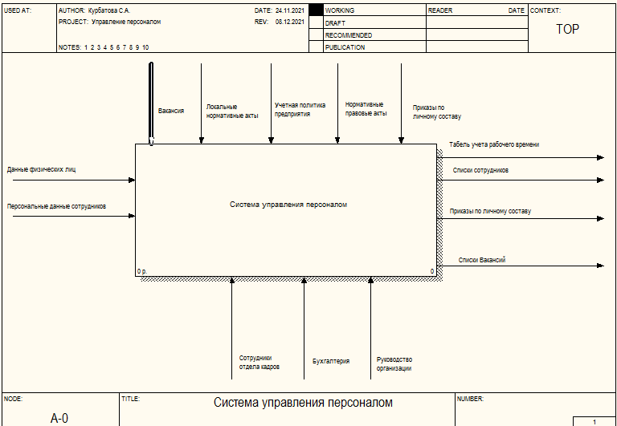

Контекстная диаграмма

* + - 1. Система может быть декомпозирована на следующие части:
      2. - Набор сотрудников – блок заключающийся в заполнении личных карточек сотрудников, оформление трудовых договор, формировании приказов о первичном приеме на работу;
      3. - Управление персоналом – блок объединяет кадровые перемещения сотрудников, приказы об установлении надбавок, приказы о направлении сотрудника в командировку или приказы (распоряжения) о предоставлении сотруднику отпуска;
      4. - Увольнение – блок описывает основные этапы процесса расторжения трудового договора с сотрудником. Включает в себя изменение личных карточек сотрудников, формирование приказа об увольнении сотрудника, заполнение записок-расчетов при увольнении;
      5. 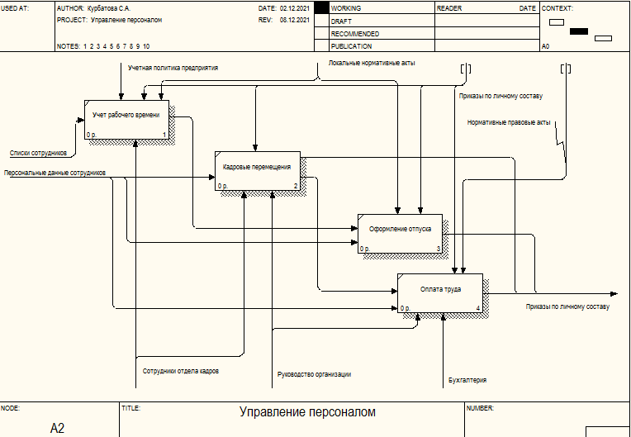

Диаграммы декомпозиции

* + - 1. Личные карточки сотрудника – это необходимая база для создания картотеки всех сотрудников предприятия. Документом первичного учета сведений о действующем и уволенном персонале предприятия является личная карточка работника по форме Т-2, которая представляет собой документ, состоящий из одиннадцати разделов, из которых заполнение первого, второго и третьего происходит при приеме на работу. Остальные разделы заполняются в процессе трудовой деятельности работника на основании представленных при трудоустройстве и составленных в процессе работы сотрудника документов.
      2. Персональные данные сотрудников могут быть также использованы для заполнения личной карточки сотрудника в связи с тем, что набор на работу может происходить и в процессе его кадрового перемещения, в связи с чем его личное дело уже могло быть сформировано.
      3. 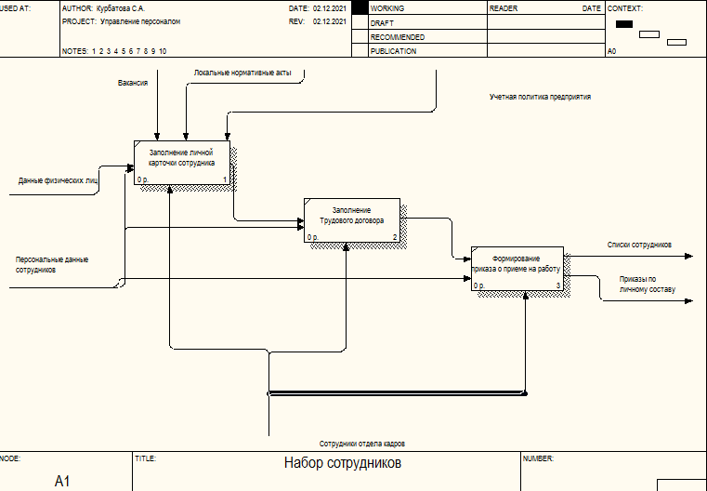

Декомпозиция: Набор сотрудников

* + - 1. 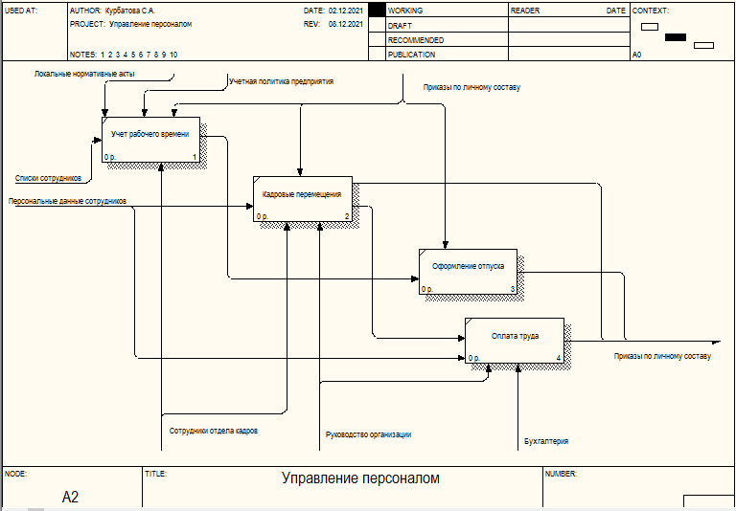

Декомпозиция: Управление персоналом

* + - 1. 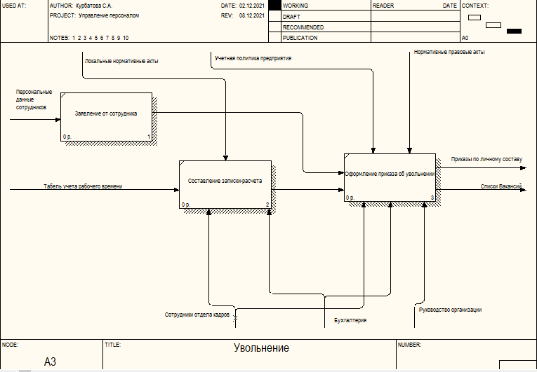

Декомпозиция: Увольнение

* + - 1. 4.
      2. 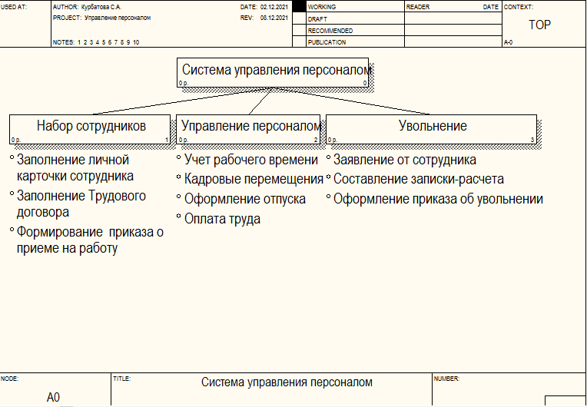

Диаграмма дерева узлов

* + - 1. 5.
      2. 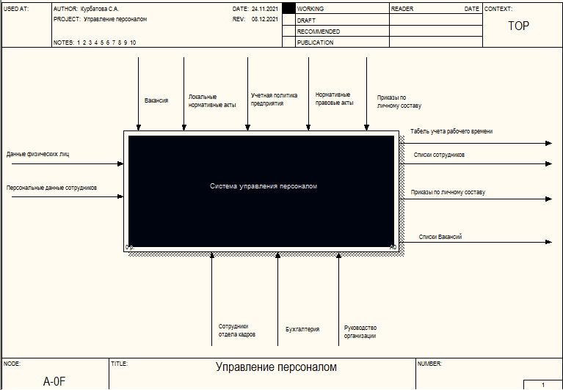

FEO-диаграмма

* + - 1. 6.
      2. 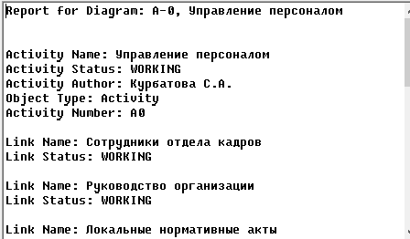

Отчет

* + - 1. **Вывод:** Таким образом произведено знакомство в ходе выполнения данной лабораторной работы произведено знакомство с методологией функционального моделирования, основными понятиями и элементами IDEF0, а также приобретены практические навыки при разработке функциональных моделей с использованием CASE-средств.